1. 实验内容  
   利用EDA工具Quartus-ll的原理图输入法，验证D触发器的功能，用触发器设计并实现4位二进制计数器电路，设计并实现4位二进制自循环寄存器电路，仿真验证电路功能。  
     
   二、实验目的  
   熟悉用QuartusII原理图输入法进行电路设计和仿真，掌握QuartusII图形模块单元的生成与调用。学会根据时序电路图分析电路的功能 ，并会自主实现时序逻辑电路的功能设计与仿真。  
     
   三、实验设备  
   EDA工具 Quartus-ll
2. 实验方法与手段
3. D触发器

触发器是一种具有两种稳态的用于储存的组件，可记录二进制数字信号“1”和“0”。D触发器有一个输入、一个输出和一个时脉输入，当时脉由0转为1时，输出的值会和输入的值相等。此类触发器可用于防止因为噪声所带来的错误，以及通过管线增加处理资料的数量。 其真值表如下：

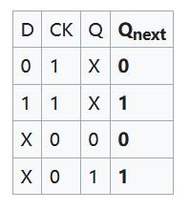

在Quartus-ll原理图输入法导入D触发器，设置输入输出，编译后进行波形仿真，仿真后导出波形。

（二）同步4位二进制加计数器电路

4位二进制同步计数器是由四个触发器组成的M＝2的4位二进制同步计数器。计数脉冲N同时接于各位触发器的时钟脉冲输入CP端，当计数脉冲到来时，各触发器同时被触发，触发器状态由前级的现态决定后级的次态，各触发器的翻转与时钟脉冲同步。同步计数器的工作速度较快，工作频率也较高。

从而得到其状态转移表为：

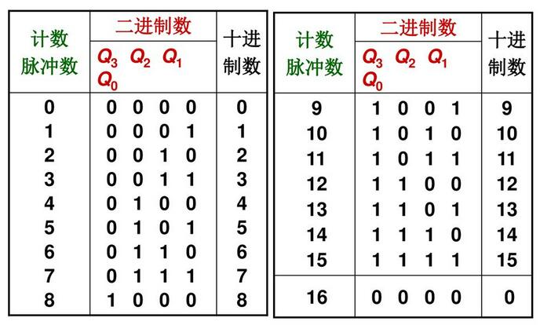

根据功能表画出卡诺图，从而得到时序逻辑门电路设计图，设置输入输出，编译后进行波形仿真，将清零端先置0后置1，仿真后导出波形。

（三）4位循环移位寄存器电路

移位寄存器是一种在若干相同时间脉冲下工作的以触发器级联为基础的器件，每个触发器的输出接在触发器链的下一级触发器的“数据”输入端，使得电路在每个时间脉冲内依次向左或右移动一个比特，在输出端进行输出。

从而得到4位循环移位寄存器的状态转移表为：

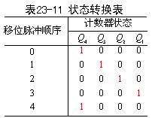

从而得到逻辑门电路设计图，设置输入输出，设置输入输出，编译后进行波形仿真，将清零端先置0后置1，仿真后导出波形。

1. 实验原理图
2. 、D触发器电路

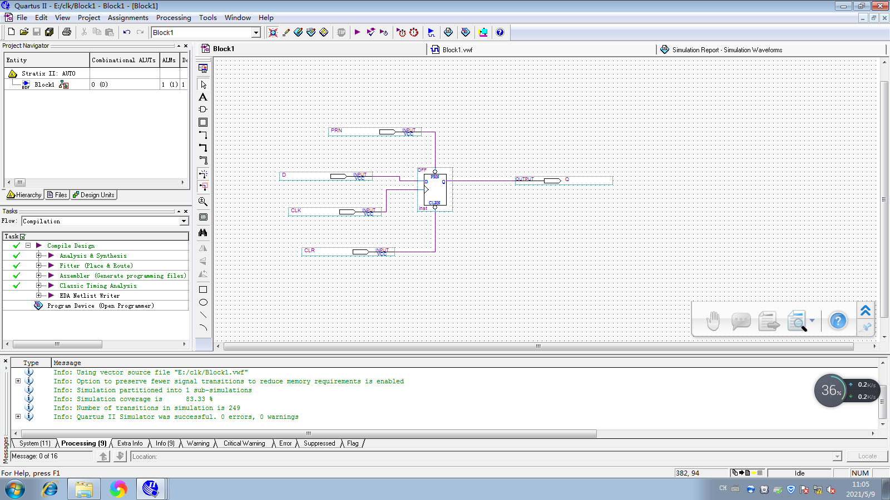

1. 、同步4位二进制加计数器电路

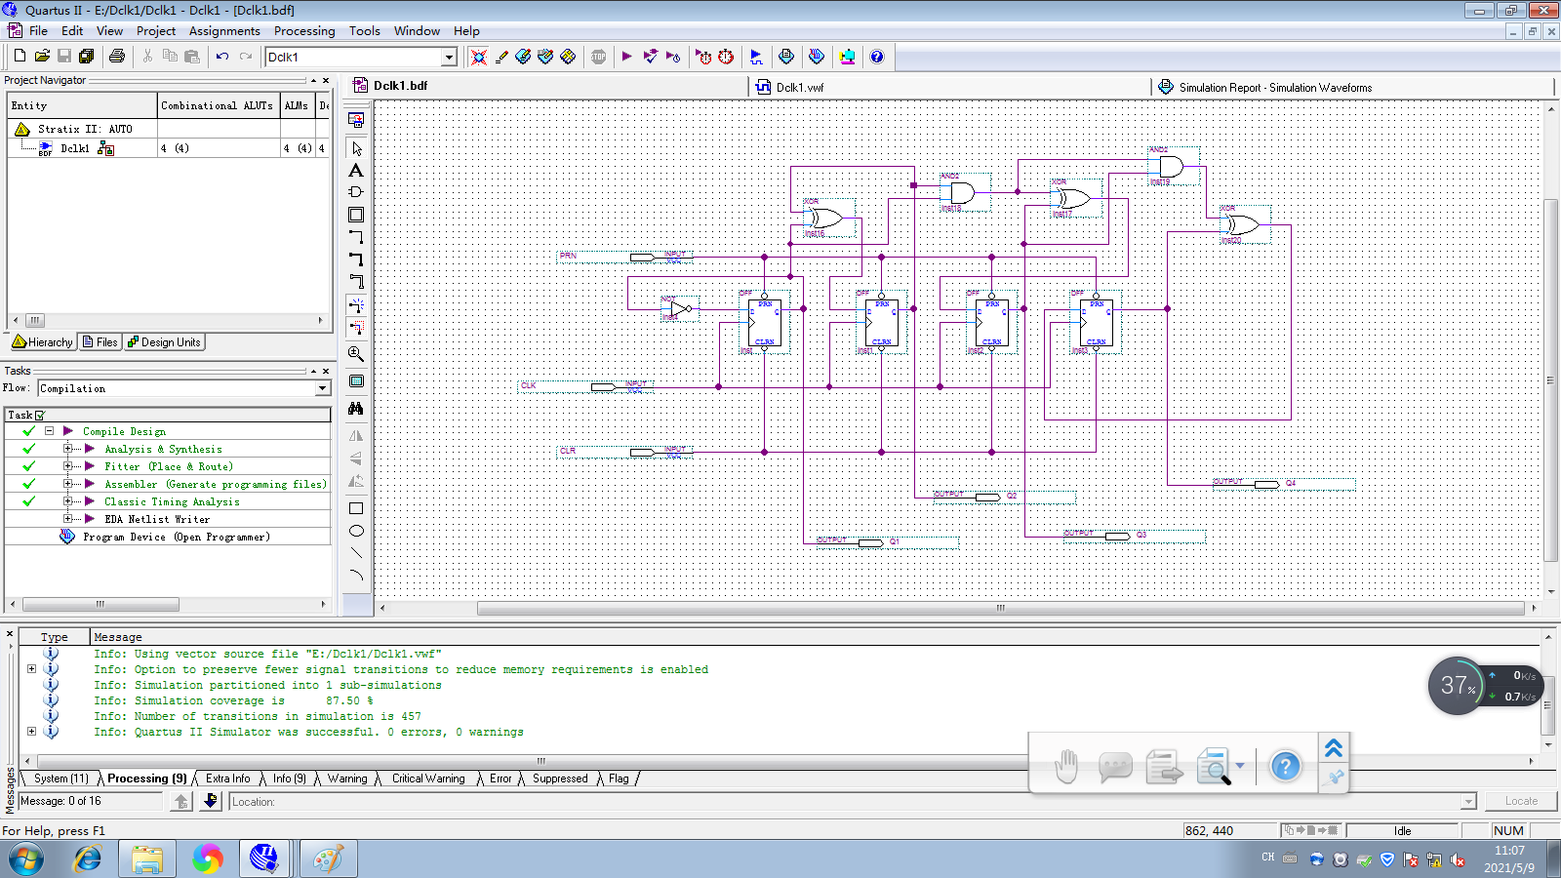

1. 、4位循环移位寄存器电路

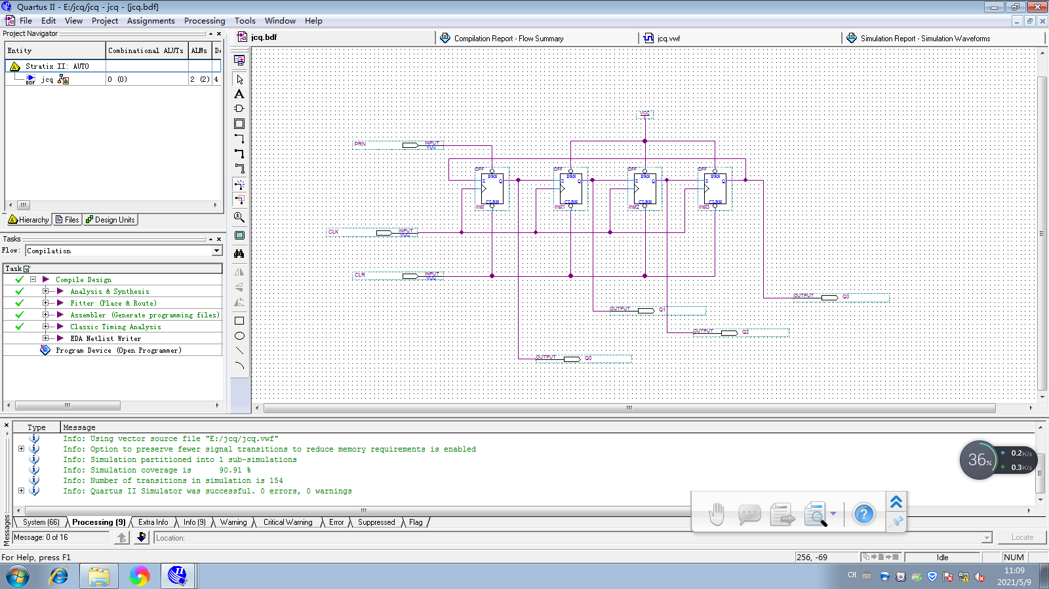

1. 实验现象记录分析

（一）、D触发器电路

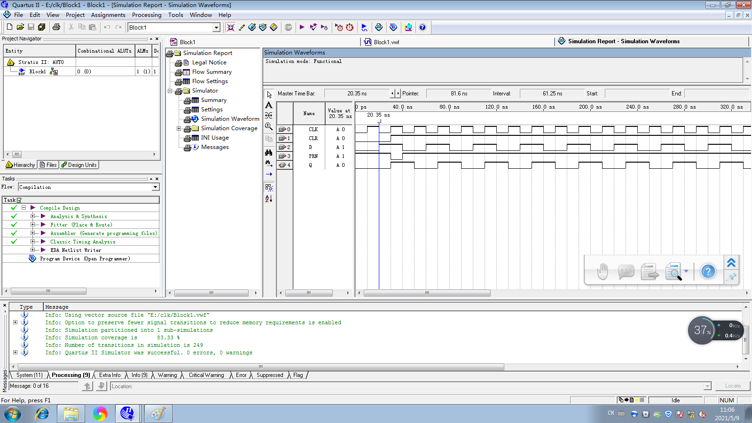

（二）、同步4位二进制加计数器电路

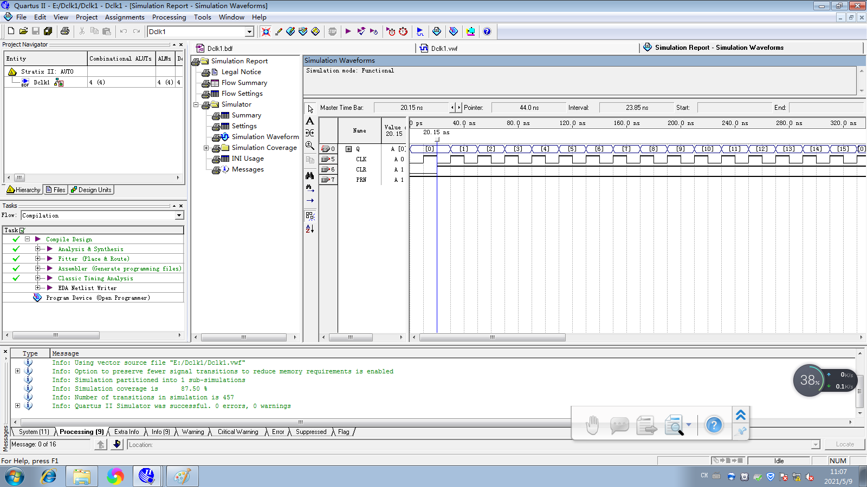

（三）、4位循环移位寄存器电路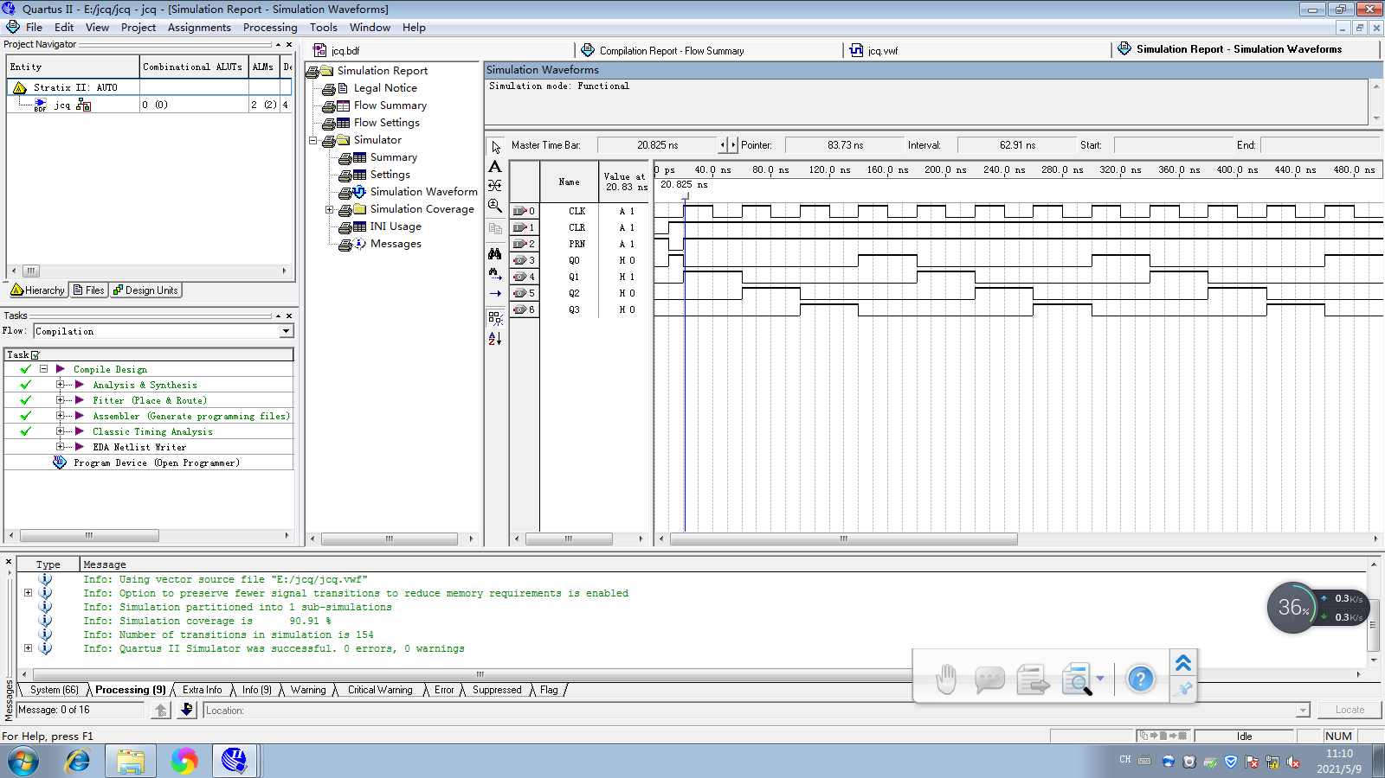

1. 实验结论与体会

通过本次实验我逐渐掌握了 QuartusII的设计与仿真功能。实验学习中，我熟悉了利用 QuartusII进行时序电路设计的过程，了解了常见触发器的功能与时序电路中同步及异步计数器、移位寄存器的设计方法，对数字电路与逻辑设计的知识有了更加全面的认识。